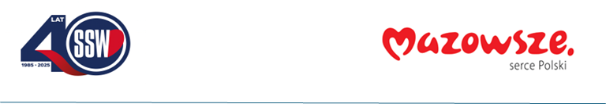

Ciechanów, dnia 28.07.2026r.
ZP/2501/72/26
Informacja z otwarcia ofert

dotyczy: postępowania o udzielenie zamówienia publicznego pn. Materiały ortopedyczne 2

Specjalistyczny Szpital Wojewódzki w Ciechanowie informuje, że do upływu terminu składania ofert, tj. do godz. 10:00 w dniu 28.07.2026r. złożono następujące oferty:

Nazwa pakietu/Wykonawca | cena  oferty  netto  PLN | cena  oferty  brutto  PLN | kwota  przeznaczona na  sfinansowanie  PLN
Pakiet 1 - Gwoździe | x | x | 1 370 703,60
Stryker Polska sp. z o.o.  Poleczki 35  NIP: 952-00-15-337 | 1 269 170,00 | 1 370 703,60 | x
Pakiet 2 - Płyty | x | x | 1 790 802,00
Stryker Polska sp. z o.o.  Poleczki 35  NIP: 952-00-15-337 | 1 659 400,00 | 1 792 152,00 | x
Pakiet 3 - Stabilizatory | x | x | 409 428,00
Stryker Polska sp. z o.o.  Poleczki 35  NIP: 952-00-15-337 | 379 100,00 | 409 428,00 | x
Pakiet 4 - materiały do stabilizacji kręgosłupa | x | x | 1 363 733,28
Stryker Polska sp. z o.o.  Poleczki 35  NIP: 952-00-15-337 | 1 257 276,00 | 1 357 858,08 | x
Pakiet 5 - materiały medyczne do złamań kompresyjnych kręgów | x | x | 469 011,60
Stryker Polska sp. z o.o.  Poleczki 35  NIP: 952-00-15-337 | 276 300,00 | 296 932,00 | x

Paulina Witkowska
Referent
Sekcja ds. zamówień publicznych

